1. 注解：通过参数解释程序

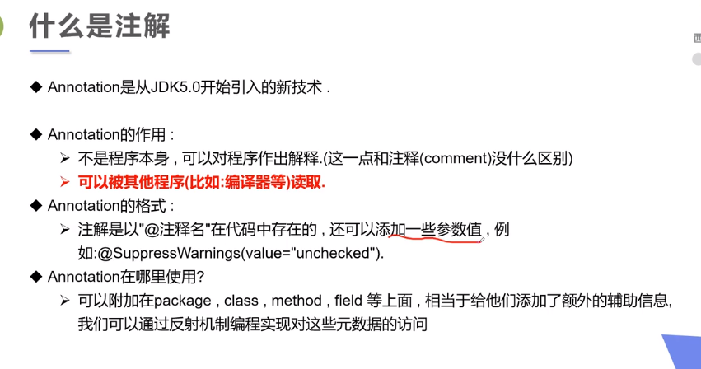

1. 内置注解

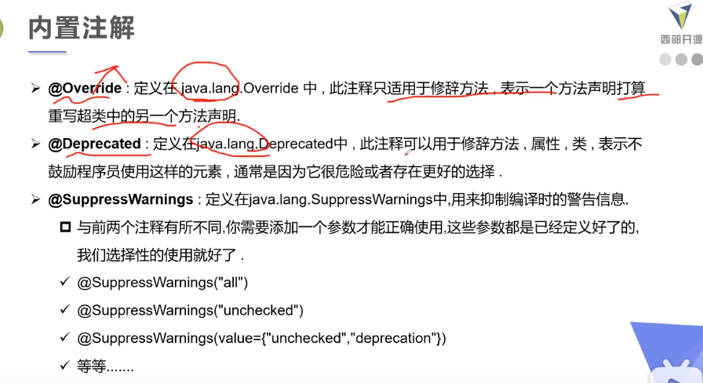

1. 元注解：解释其他注解

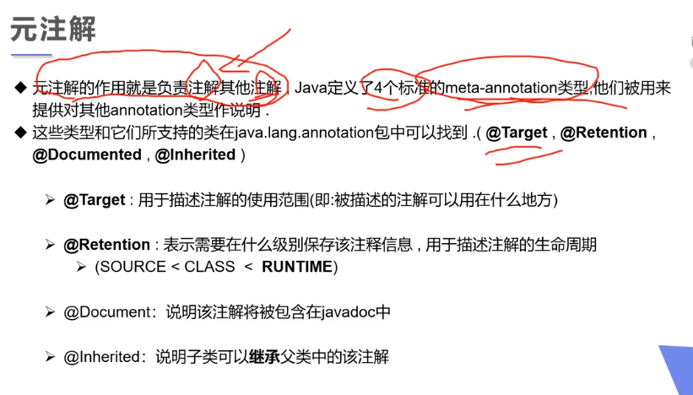

1. 自定义注解
2. 描述注解属性：作用域（类、方法、字段、参数等等）、生命周期等等
3. 声明注解的参数：参数类型 + 参数名 + () + [default + 默认值]

有默认值时，使用注解不用指定参数

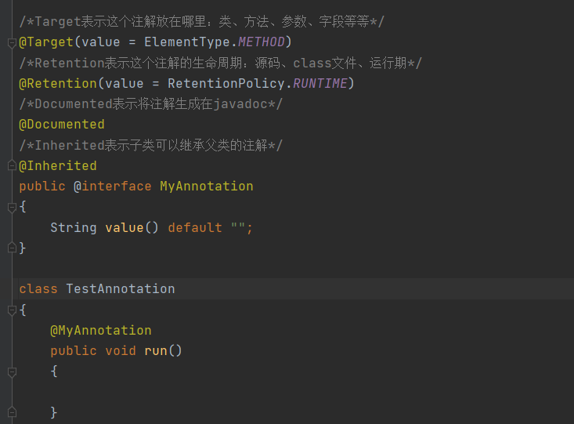

没有默认值，必须指定参数

